Légből kapott üzenet
feladatlap

- A Légből kapott üzenet cikk elolvasása, értelmezése
- Színezhető rajzok elkészítése


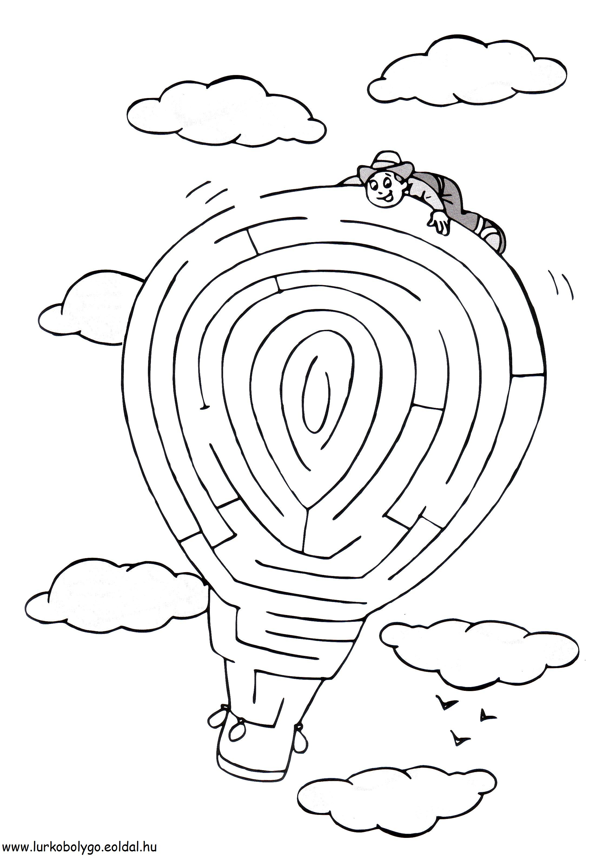

- Közös gondolattérkép elkészítése (lég –szóval)
- http://LearningApps.org/display?v=px5yh65q217 feladat megoldása

